
POWIATOWY URZĄD PRACY
ul. Płocka 66/68, 09- 500 Gostynin tel. 024 269 71 59, 024 235 48 33,
fax 024 269 71 79, e-mail wago@praca.gov.pl strona: gostynin.praca.gov.pl

IRP-41-4/ES/24 Gostynin, dnia 16.05.2024r.

BEZROBOCIE
NA TERENIE POWIATU GOSTYNIŃSKIEGO
w końcu kwietnia 2024 r.

- STAN BEZROBOCIA ORAZ STOPA BEZROBOCIA.

Liczba bezrobotnych

Liczba bezrobotnych zarejestrowanych w Powiatowym Urzędzie Pracy w Gostyninie w końcu kwietnia 2024 r. wyniosła 1650 osób.
W porównaniu do:
- końca marca 2024r. zmniejszyła się o 110 osób, tj. o 6,3%.
- końca kwietnia 2023 r. zmniejszyła się o 72 osoby, tj. o 4,2%.

Stopa bezrobocia według regionu, województwa i powiatu

Stopa bezrobocia wyliczona przez GUS przedstawiała się w następujący sposób:

Regiony/Województwa /Podregiony/Powiaty | 2023/03  % | 2024/03  % | Wzrost/spadek punktów procentowych  %
POLSKA | 5,4 | 5,3 | -0,1
Woj. MAZOWIECKIE | 4,4 | 4,2 | -0,2
Powiat gostyniński | 11,8 | 11,6 | -0,2

Poziom bezrobocia

Poziom bezrobocia z podziałem na gminy.

L.p. | Gmina | Poziom bezrobocia |  |  |  | Wzrost/spadek  do 31.03.2024r.
L.p. | Gmina | Stan na 31.03.2024 r. |  | Stan na 30.04.2024r. |  | Liczba |  | %
L.p. | Gmina | ogółem | kobieta | Ogółem | Kobieta | ogółem | kobieta | ogółem | kobieta
1. | Gostynin miasto | 645 | 322 | 586 | 318 | -59 | -4 | -9,1 | -1,2
2. | Gostynin gmina | 596 | 340 | 569 | 329 | -27 | -11 | -4,5 | -3,2
3. | Pacyna gmina | 117 | 58 | 111 | 56 | -6 | -2 | -5,1 | -3,4
4. | Sanniki miasto | 50 | 31 | 45 | 28 | -5 | -3 | -10,0 | -9,7
5. | Sanniki gmina | 116 | 54 | 112 | 53 | -4 | -1 | -3,4 | -1,9
6. | Szczawin Kościelny gmina | 236 | 128 | 227 | 130 | -9 | +2 | -3,8 | +1,6
 | Ogółem | 1760 | 933 | 1650 | 914 | -110 | -19 | -6,3 | -2,0

Bezrobotni w poszczególnych miesiącach

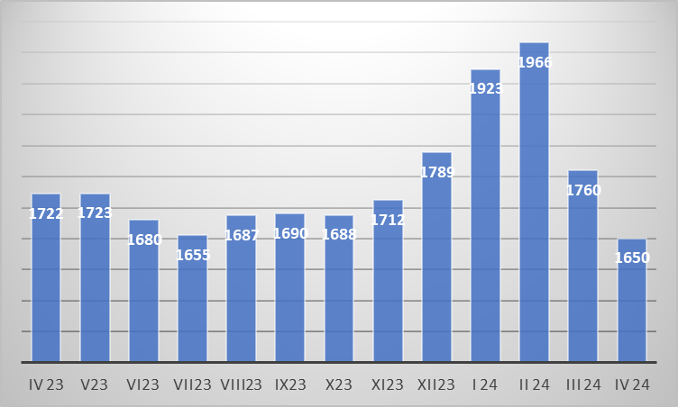

Napływ i odpływ bezrobotnych.

W miesiącu kwietniu 2024 r. zarejestrowało się 125 osób bezrobotnych, w tym 61 kobiet.
Z ewidencji wyłączono 235 osób bezrobotnych w tym 80 kobiet, z tego pracę podjęło 121 osób, w tym 50 kobiet.

- WYBRANE KATEGORIE BEZROBOTNYCH

Wyszczególnienie | Stan  na koniec kwietnia 2024r. | Udział %
1 | 2 | 3
bezrobotni ogółem | 1650 | 100,00
w tym:
Kobiety | 914 | 55,4
poprzednio pracujący | 1446 | 87,6
zwolnieni z przyczyn zakładu pracy | 36 | 2,2
dotychczas nie pracujący | 204 | 12,4
zamieszkali na wsi | 1019 | 61,8
w tym:
kobiety zamieszkałe na wsi | 568 | 55,7
osoby w okresie 12 m-cy od ukończenia szkoły | 25 | 1,5
cudzoziemcy | 12 | 0,7
bez kwalifikacji zawodowych | 740 | 44,8
bez doświadczenia zawodowego | 336 | 20,4
osoby będące w szczególnej sytuacji na rynku pracy | 1375 | 83,3
Do 30 roku życia | 346 | 21,0
w tym do 25 roku życia | 158 | 9,6
długotrwale bezrobotne | 960 | 58,2
powyżej 50 roku życia | 468 | 28,4
korzystające ze świadczeń pomocy społecznej | 68 | 4,1
posiadające co najmniej jedno dziecko do 6 roku życia | 263 | 15,9
Niepełnosprawni | 73 | 4,4

Kobiety:
W dniu 30.04.2024r., liczba kobiet zarejestrowanych w urzędzie pracy wyniosła 914 osób, tj. 55,4% ogółu zarejestrowanych bezrobotnych. Prawo do zasiłku posiadało 128 kobiet. tj. 14,0% ogółu kobiet.

Bezrobotni zamieszkali na wsi:
Wśród zarejestrowanych bezrobotnych 1019, tj. 61,8% zamieszkiwało na wsi.
W grupie tej 568 osób to kobiety, które stanowią 55,7% zarejestrowanych bezrobotnych zamieszkałych na wsi.
Wśród mieszkańców wsi 147 osób posiadało prawo do zasiłku, co stanowi 14,4% zarejestrowanych bezrobotnych zamieszkujących tereny wiejskie i 57,6% ogółu bezrobotnych uprawnionych do zasiłku.

Bezrobotni z prawem do zasiłku:
W końcu kwietnia 2024r. 255 osób posiadało prawo do zasiłku, co stanowi 15,5% ogółu bezrobotnych.
W porównaniu do:
- końca marca 2024r. liczba uprawnionych do zasiłku zmniejszyła się o 18 osób, tj. o 6,6%,
- końca kwietnia 2023r. liczba uprawnionych do zasiłku zmniejszyła się o 33 osoby tj. 11,5%.
Jak obrazuje poniższa tabela największy odsetek bezrobotnych z prawem do zasiłku występuje w Mieście Sanniki (17,8%), a najmniejszy w Gminie Pacyna (9,0%).
Kobiety uprawnione do zasiłku dla bezrobotnych stanowią 14,0% ogółu zarejestrowanych kobiet w powiecie. Największy odsetek uprawnionych kobiet obserwuje się w Mieście Sanniki (21,4%), a najmniejszy w Gminie Pacyna 8,9%).

Lp. | Gmina | Bezrobotni z prawem do zasiłku | % udział do ogółu bezrobotnych z poszcz. gmin | Bezrobotne kobiety z prawem do zasiłku | % udział do ogółu bezrobotnych kobiet z poszcz. gmin
1. | M. Gostynin | 100 | 17,1 | 47 | 14,8
2. | Gm. Gostynin | 86 | 15,2 | 41 | 12,5
3. | Gm. Pacyna | 10 | 9,0 | 5 | 8,9
4. | M. Sanniki | 8 | 17,8 | 6 | 21,4
5. | Gm. Sanniki | 16 | 14,3 | 9 | 17,0
6. | Gm. Szczawin Kościelny | 35 | 15,4 | 20 | 15,4
 | Ogółem | 255 | 15,5 | 128 | 14,0

Dodatki aktywizacyjne
Bezrobotnemu posiadającemu prawo do zasiłku, który z własnej inicjatywy podjął zatrudnienie lub inną pracę zarobkową przysługuje dodatek aktywizacyjny.
W kwietniu 2024 r. dodatek aktywizacyjny przyznano 21 osobom. W końcu kwietnia 2024r. do dodatku aktywizacyjnego uprawnionych było 57 osób, w tym 25 kobiet.

Osoby poszukujące pracy
W końcu kwietnia 2024r. zarejestrowanych było 55 osób poszukujących pracy, w tym 18 kobiet. W porównaniu do poprzedniego miesiąca liczba osób poszukujących pracy zmniejszyła się o 4 osoby, tj. 6,8%.

Niepełnosprawni
W końcu kwietnia 2024r. zarejestrowane były 73 osoby bezrobotne, niepełnosprawne, w tym 39 kobiet (w analogicznym okresie 2023r. 78 bezrobotnych niepełnosprawnych, w tym 42 kobiety).
Spośród ogółu zarejestrowanych osób bezrobotnych niepełnosprawnych 13 posiadało prawo do zasiłku, w tym 8 kobiet. Poszukujący pracy niepełnosprawni, niepozostający w zatrudnieniu stanowili 30 osób w tym 9 kobiet.

Pośrednictwo pracy
W kwietniu 2024r. pośrednictwo pracy pozyskało 97 ofert pracy, w tym 26 miejsc pracy subsydiowanej (od początku roku 493 oferty, w tym 363 oferty pracy subsydiowanej).

Sporządziła:
Elżbieta Sielaczek

